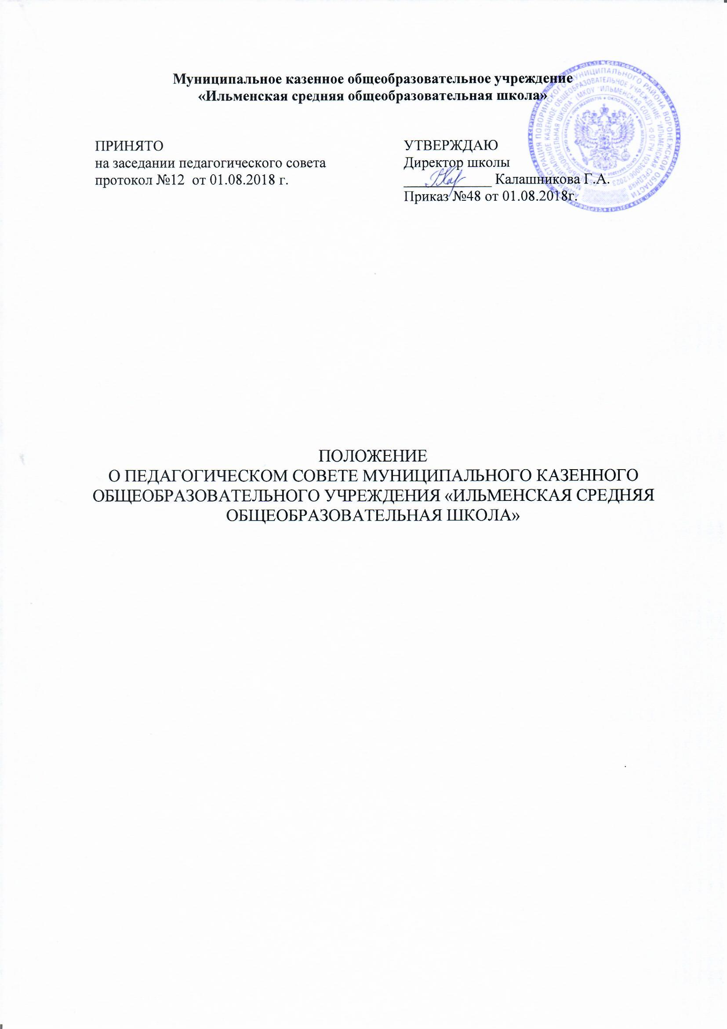

- Общие положения

  - Настоящее положение разработано на основе Федерального закона от 29.12.2012 года № 273-ФЗ «Об образовании в Российской Федерации», Устава МКОУ «Ильменская СОШ» и других нормативных правовых актов, регулирующих деятельность муниципальных общеобразовательных учреждений всех видов.
Настоящее Положение о педагогическом совете школы (далее – Положение) устанавливает порядок формирования и функционирования педагогического совета МКОУ «Ильменская СОШ». Положение рассматривается на педагогическом совете школы, утверждается и вводится в действие приказом директора школы.
  - Педагогический совет является коллегиальным органом самоуправления школы и создается в целях:
- управления организацией образовательного процесса;
- развития содержания образования;
- реализация образовательных программ;
- повышения качества обучения и воспитания обучающихся;
- совершенствования методической работы школы;
- содействия повышению квалификации педагогических работников школы.
  - Педагогический совет является постоянно действующим, руководящим органом в образовательном учреждении для рассмотрения основополагающих вопросов образования.
  - Деятельность пдагогического совета: научно-педагогическая, производственно-деловая.
  - Виды педагогических советов:
- тематические или проблемные;
- координационные;
- организационные;
- информационные;
- итоговые;
- предметные;
- методические;
- общекультурные;
- дилактические;
- психолдогические;
- педагогические.
  - Деятельнсть педагогических советов осуществляется по двум направлениям:

- Научно-практическая и научно-методическая деятельность реализуется через тематические и проблемные педсоветы, где всесторонне обсуждается та или иная проблема воспитания и обучения.
- Производственно-деловая деятельность реализуется через следующие виды педсоветов: организационные педсоветы, итоговые, координационные педсоветы, информационные педсоветы
  - Формы педагогических советов: традиционная форма (доклад и обсуждение), бездокладный педсовет, нетрадиционные формы (деловая игра, педсовет – диспут, педсовет - КТД , педсовет -методический день, мозговая атака, педсовет - консилиум , педсовет - конференция).
2.ЗАДАЧИ И ФУНКЦИИ
2.1. Главными задачами Педагогического совета являются:
- реализация государственной политики по вопросам образования;
- ориентация деятельности педагогического коллектива школы на совершенствование образовательного процесса;
- внедрение в практику достижений педагогической науки и передового педагогического опыта;
- решение вопросов о переводе и выпуске обучающихся, освоивших государственный стандарт образования.
2.2. Педагогический совет осуществляет следующие функции:
- обсуждает и утверждает планы работы школы;
- обсуждает и утверждает правила внутреннего распорядка обучающихся;
- рассматривает основные вопросы учебно-воспитательного процесса;
- разрабатывает и принимает меры по совершенствованию содержания образования, внедрению инновационных технологий;
- заслушивает информацию и отчёты педагогических работников, сообщения о результатах внутришкольного контроля и инспектирования вышестоящими организациями, о проверке соблюдения санитарно-гигиенического режима в школе, об охране здоровья и труда обучающихся, другие вопросы образовательной деятельности школы;
- принимает решения:
- о проведении промежуточной аттестации обучающихся по результатам учебного года,
- допуске обучающихся к итоговой аттестации, освобождении обучающихся от промежуточной аттестации,
- переводе обучающихся на индивидуальное обучение на дому на основании представленных документов,
- переводе обучающихся в следующий класс (условном переводе, оставлении на повторное обучение),
- выдаче соответствующих документов об образовании,
- награждении обучающихся за успехи в обучении похвальными листами, похвальными грамотами, медалями;
- принимает решения о переводе и выпуске обучающихся;
- рассматривает и согласует планы учебно-воспитательной и методической работы;
- разрабатывает основные направления повышения качества образовательного процесса и программу развития школы, представляет ее директору для последующего утверждения, осуществляет разработку учебного плана («школьный компонент»), профилей обучения;
- разрабатывает годовой календарный учебный план и режим занятий на учебный год;
- утверждает порядок и формы проведения промежуточной аттестации учащихся;
- рассматривает состояние учебно-программного, учебно-методического и экспериментально-технического обеспечения образовательного процесса, состояние и итоги учебной и воспитательной работы Школы, дисциплины обучающихся;
- заслушивает отчеты педагогических работников, руководителей и других работников Школы по обеспечению качественного образовательного процесса;
- заслушивает и обсуждает опыт работы учителей в области новых педагогических и информационных технологий, авторские программы, учебники, учебно-методические пособия;
- рассматривает вопросы повышения квалификации педагогических работников, развития их творческих инициатив и аттестации;
- рассматривает вопросы состояния охраны труда в Школе;
- заслушивает отчет директора Школы об итогах образовательной деятельности в истекшем учебном году;
- утверждает положения необходимые для выполнения поставленных перед Учреждением задач;
- утверждает список учебников в соответствии с утвержденными федеральными перечнями учебников, рекомендованных или допущенных к использованию в образовательном процессе в Школе, а также учебных пособий, допущенных к использованию в образовательном процессе Школы.
- устанавливает, по согласованию с Управляющим Советом школы, требования к одежде обучающихся;
- утверждает локальные нормативные акты, регулирующие образовательный процесс, взаимоотношения участников образовательных отношений.

3.СОСТАВ И ПОРЯДОК РАБОТЫ
3.1. Членами Педагогического совета являются все педагогические работники Школы, включая совместителей, библиотекаря. В необходимых случаях на заседание Педагогического совета приглашаются представители общественных организаций, ученического самоуправления, родители (законные представители) обучающихся и другие лица. Необходимость их приглашения определяется председателем Педагогического совета. Лица, приглашённые на заседание Педагогического совета, пользуются правом совещательного голоса.
3.2. Председателем Педагогического совета является директор школы.
3.3. Для ведения протокола и организации делопроизводства директор школы назначает своим приказом секретаря Педагогического совета сроком на один год из числа педагогических работников.
3.4. Педагогический совет работает по плану, являющемуся составной частью плана работы школы.
3.5. Заседания Педагогического совета созываются, как правило, по мере необходимости, но не реже четырёх раз в год. В случае необходимости могут созываться внеочередные заседания Педагогического совета.
3.6. Решения Педагогического совета принимаются открытым голосованием простым большинством голосов. При равном количестве голосов решающим является голос председателя Педагогического совета (директора школы). Решения Педагогического совета являются правомочными, если на нём присутствовало не менее двух третей состава и за них проголосовало не менее половины присутствующих. Решения Педагогического совета носят рекомендательный характер.
3.7. Решения, принятые Педагогическим советом в пределах его полномочий и оформленные приказом директора, являются обязательными для администрации и всех членов трудового коллектива.
3.8. Организацию выполнения решений Педагогического совета осуществляет директор школы и ответственные лица, указанные в решении. Результаты этой работы сообщаются членам Педагогического совета на последующих заседаниях. Организацию работы по выполнению решений и рекомендаций Педагогического совета осуществляет директор школы. На очередных заседаниях совета он докладывает о результатах этой работы.
3.9. Директор школы в случае несогласия с решением Педагогического совета приостанавливает выполнение решения, извещает об этом учредителей, которые в трёхдневный срок выносят окончательное решение по спорному вопросу.
4. ПРАВА И ОТВЕТСТВЕННОСТЬ.
4.1. Педагогический совет имеет право:
- создавать временные творческие объединения, рабочие группы с приглашением специалистов различного профиля, консультантов для выработки рекомендаций с последующим рассмотрением их на Педагогическом совете;
- принимать окончательное решение по спорным вопросам, входящим в его компетенцию.
4.2. Педагогический совет ответственен за:
- выполнение плана работы;
- соответствие принятых решений законодательству Российской Федерации об образовании, о защите прав детства;
- принятие конкретных решений по каждому рассматриваемому вопросу с указанием ответственных лиц и сроков исполнения решений.
5. ВЗАИМООТНОШЕНИЯ И СВЯЗИ.
5.1. Педагогический совет школы работает в тесном контакте с общественными организациями, органами самоуправления школы.
5.2. Приглашает на совместные заседания представителей управляющего Совета школы по вопросам совместных действий.
6. ДЕЛОПРОИЗВОДСТВО.
6.1. Ход Педагогических советов и решения оформляются протоколами. Протоколы ведутся секретарем Педагогического совета и хранятся в Школе постоянно.
6.2. В книге протоколов фиксируется ход обсуждения вопросов, выносимых на Педагогический совет, предложения и замечания членов Педагогического совета. Протоколы подписываются председателем и секретарём Педагогического совета.
6.3. Протоколы о допуске обучающихся к промежуточной и итоговой аттестации, переводе в следующий класс, выпуске, награждении оформляются списочным составом и утверждаются приказом по школе.
6.4. Нумерация протоколов ведётся от начала учебного года.
6.5. Протоколы оформляются в печатном варианте, согласно положению о делопроизводстве разработанного отделом по образованию и молодежной политике администрации Поворинского муниципального района. Перевод учащихся в следующий класс, их выпуск оформляется списочным составом.
6.6. По окончании учебного года формируется книга протоколов Педагогического совета школы, которая входит в номенклатуру дел, хранится постоянно и передаётся при смене руководства по акту приёма-передачи.
6.7. Книга протоколов Педагогического совета школы прошнуровывается, а затем скрепляется подписью директора и печатью школы.

